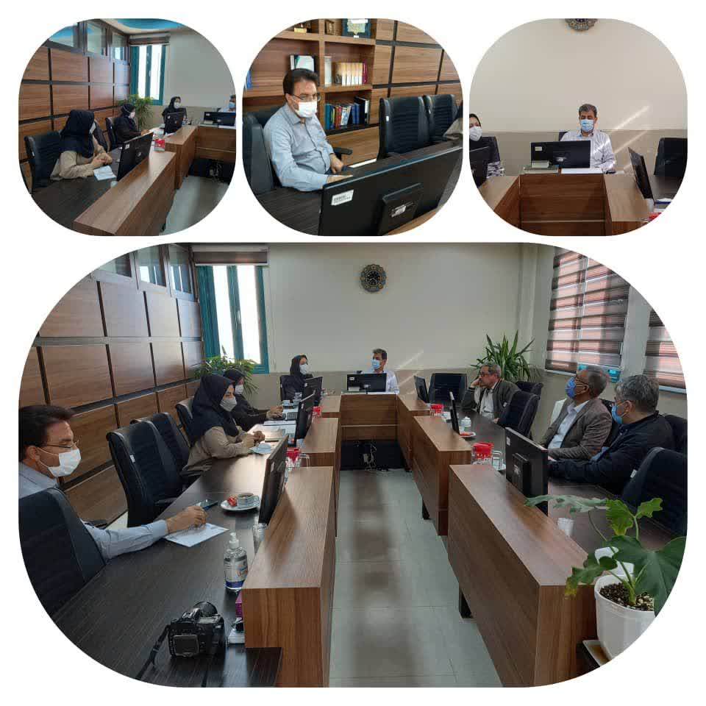 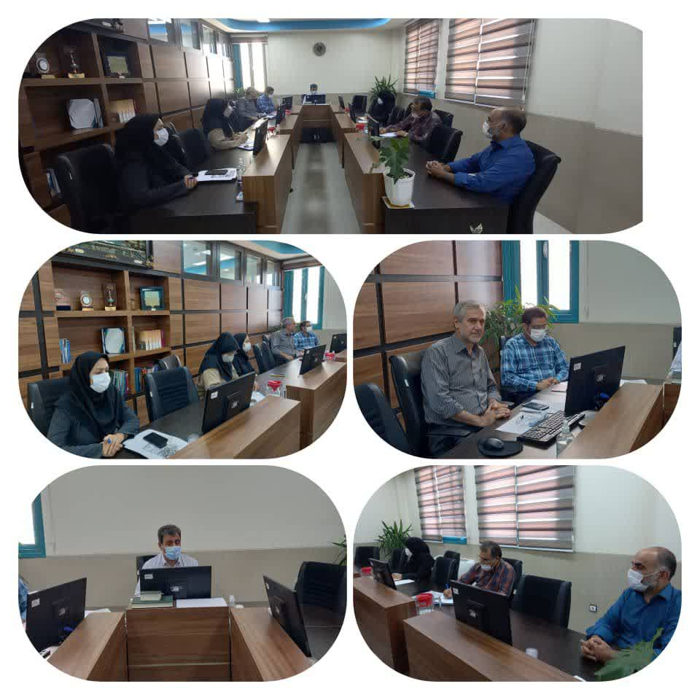 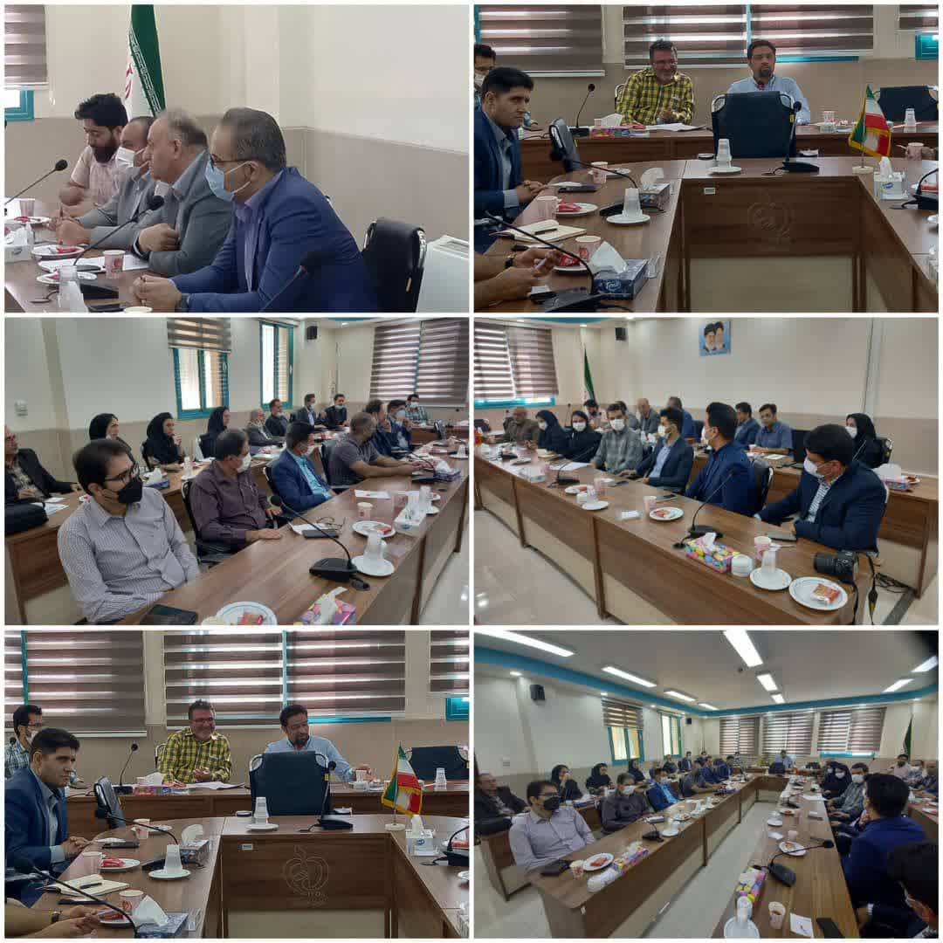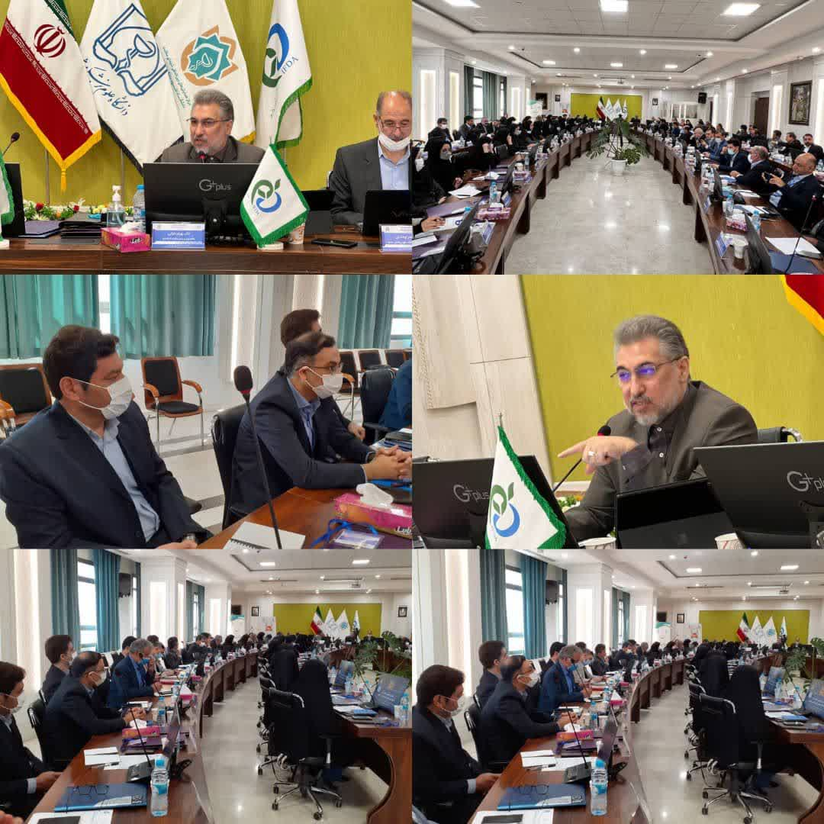

**12/03/1401**

پنجمین جلسه کمیته فنی قانونی صدور پروانه های بهداشتی کارخانه ها و کارگاه های مشمول قانون مواد خوراکی، آشامیدنی، آرایشی و بهداشتی در محل دفتر معاونت به ریاست دکتر اعتباری معاون غذا و دارو اعضاء محترم هیئت علمی، مدیریت نظارت بر مواد غذایی، آرایشی و بهداشتی، مدیریت آزمایشگاه کنترل غذاو دارو، نماینده صنعت، کارشناسان مطلع مدیریت نظارت بر مواد غذایی، آرایشی و بهداشتی، مورخه 12/03/1401 تشکیل شد. در این جلسه ۱۱ فقره پروانه بهره برداری و ۹۷ فقره پروانه ساخت و - فقره مسئول فنی و ۲ فقره پرونده احداث بحث وبرسی قرار گرفت و در مورد آنها تصمیمات مقتضی اتخاذ شد.

پنجمین جلسه کمیته فنی قانونی صدور پروانه های بهداشتی کارخانه ها...

**12/03/1401**

جلسه کمیته داخلی مبارزه با قاچاق کالاهای سلامت محور

جلسه کمیته داخلی مبارزه با قاچاق کالاهای سلامت محور با حضور دکتر اعتباری معاون محترم غذا و دارو، و مدیران معاونت امروز پنج شنبه مورخ 12/03/1401 در دفتر معاونت غذا و دارو برگزار گردید.

دومین جلسه ستاد توزیع دارو استان

دومین جلسه ستاد توزیع دارو استان امروزچهارشنبه مورخ 11/03/1401 حضور جناب آقای دکتر سلطانی مدیر نظارت بر امور دارو و مواد تحت کنترل، کارشناسان واحد تأمین و توزیع دارو، کارشناسان واحد نظارت بر شرکتهای پخش، مدیر داروخانه های آموزشی، هلال احمر، مدیران و مسئول فنی شرکتهای پخش دارویی در سالن جلسات معاونت تشکیل گردید و در خصوص رفع مشکلات و کمبودهای دارویی استان، بحث و تبادلات آرا انجام گردید و تصمیمات مقتضی صورت گرفته شد.

اولین همایش معاونین غذا و داروی سراسر کشور در دولت سیزدهم به طور رسمی و با حضور دکتر دارایی، رئیس سازمان غذا و دارو و به میزبانی مشهد مقدس آغاز شد.

**04/03/1401**

**خرداد ماه 1401**

همایش معاونین غذا و داروی سراسر کشور

به میزبانی مشهد مقدس

**2**

**1**

**11/03/1401**

**ماهنامه رسانه معاونت غذا و دارو**

**دانشگاه علوم پزشکی اصفهان**

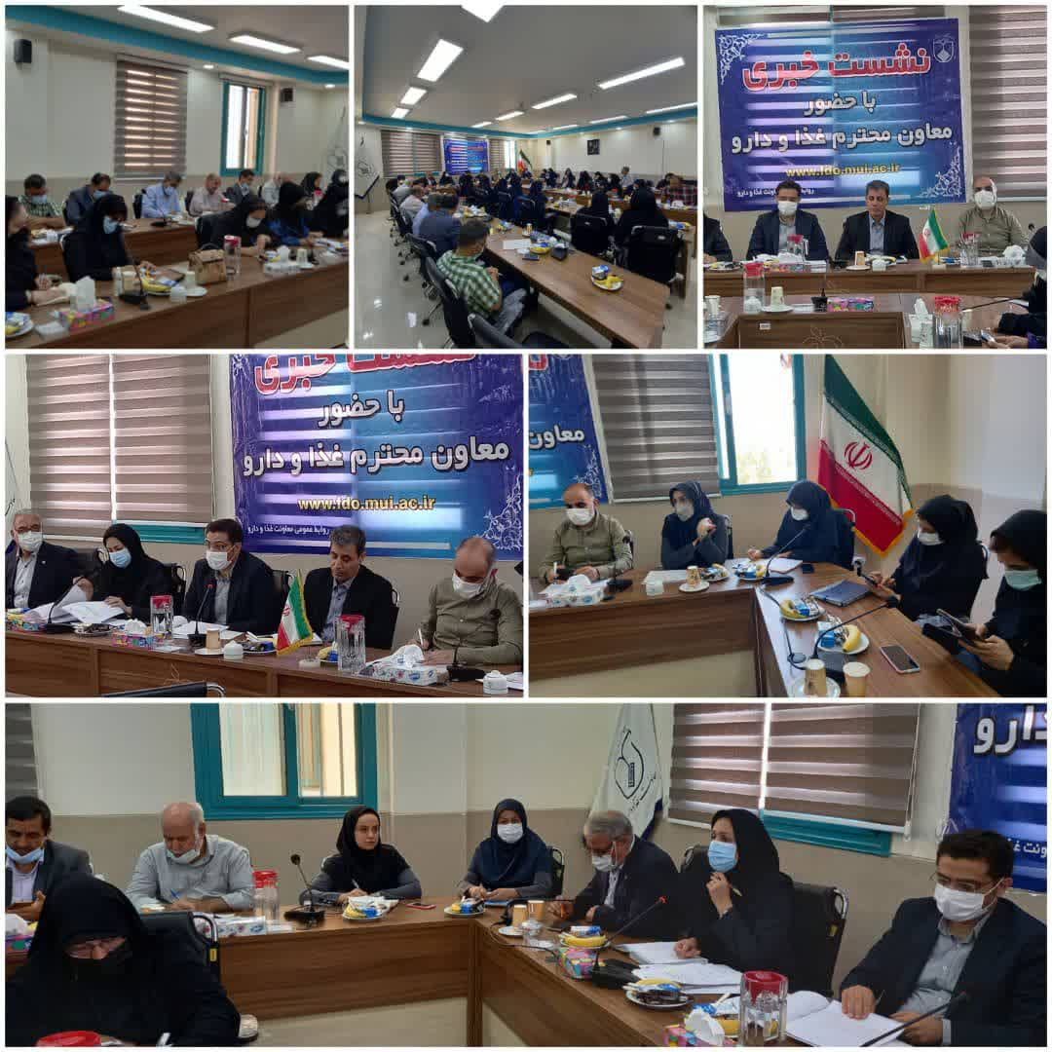

کنترل و نظارت بر محصولات صادراتی اصفهان توسط معاونت غذا و دارو دانشگاه/ اصفهان دارای رتبه سوم در واحدهای تولیدی کشور

سومین جلسه کمیسیون ماده ۲۰

در سال ۱۴۰۱

**ماهنامه رسانه معاونت غذا و دارو**

**دانشگاه علوم پزشکی اصفهان**

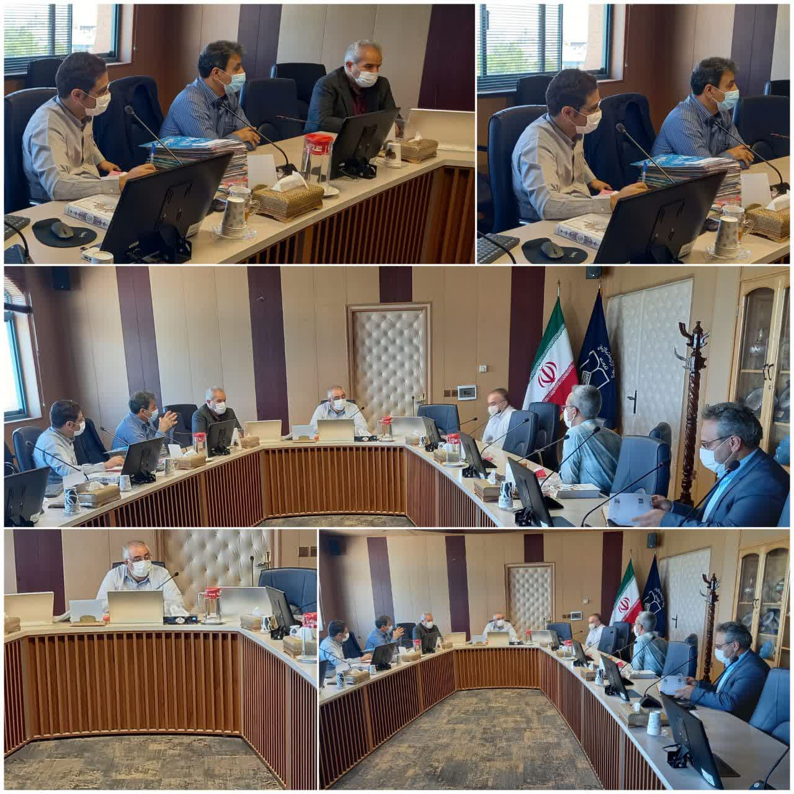

شنبه 28 خردادماه، نشست خبری مطبوعاتی با حضور معاون غذا و داروی دانشگاه، مدیر روابط عمومی، مدیران ادارات غذا و دارو و جمعی از اصحاب رسانه برگزار گردید.

در این نشست دکتر اعتباری معاون غذا و داروی دانشگاه طی سخنانی اظهار نمود: هماهنگ نمودن فعالیت های معاونت غذا و دارو در حوزه غذا، دارو، آزمایشگاه کنترل مواد غذائی، آرایشی و بهداشتی با سازمان غذا ودارو و دانشگاه علوم پزشکی بالاخص در حوزه های معاونت های بهداشتی، معاونت درمان براساس ضوابط و مقررات جاری، انجام هماهنگی های بین بخشی با محوریت استانداری، درحوزه های صنعت، معدن، تجارت، جهاد کشاورزی، سازمان تعزیرات حکومتی و فرماندهی نیروی انتظامی از جمله وظایف این معاونت می باشد.

**13/03/1401**

سومین جلسه کمیسیون ماده ۲۰ امور داروخانه ها و توزیع در سال۱۴۰۱ با حضور رئیس دانشگاه دکتر شیرانی و اعضای محترم کمیسیون ماده ۲۰ در دفتر ریاست دانشگاه مورخه 13/03/1401 برگزار شد. در این جلسه تعداد ۳۹ پرونده  شامل: بررسی صلاحیت فنی، تخلف داروخانه ها، بررسی فعالیت مقام مسئول فنی داروخانه، بررسی جانشین مؤسس، تخلف شرکت و صدور مجوز تأسیس داروخانه و...) بررسی و در این خصوص بحث و تبادل نظر شد.

**4**

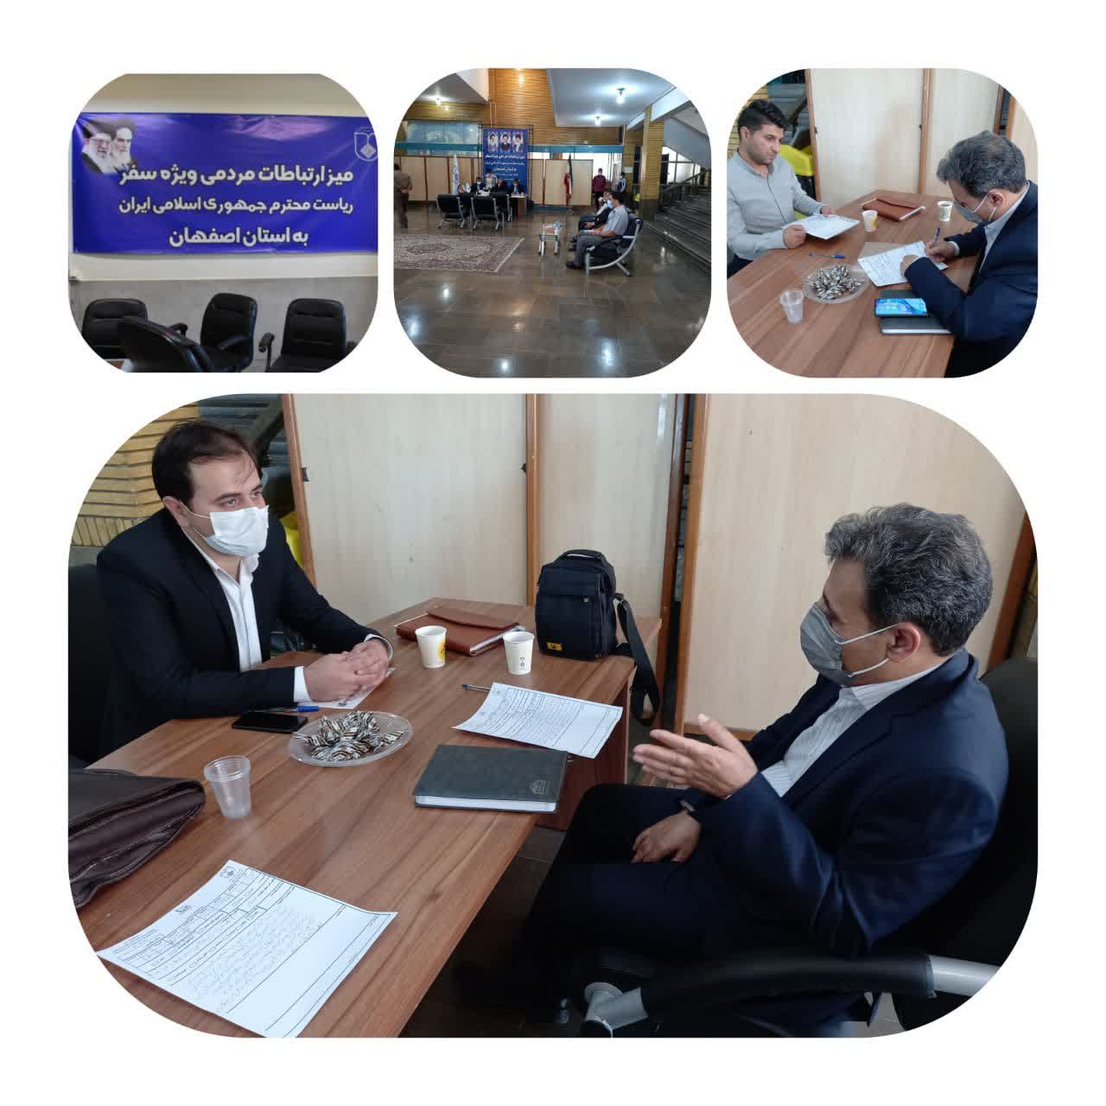

**3**

**28/03/1401**

**25/03/1401**

**26/03/1401**

میز خدمت ویژه سفر ریاست محترم جمهور با حضور نمایندگان وزارت بهداشت، درمان و آموزش پزشکی در دانشگاه علوم پزشکی اصفهان روزهای چهارشنبه و پنجشنبه ۲۵ و ۲۶ خرداد ماه ساعت ۸ الی ۲۰ در محل ستاد دانشگاه علوم پزشکی اصفهان، مرکز همایش های ملی بر قرار می باشد.

میز خدمت ویژه سفر ریاست محترم جمهور